Kính thưa quí bạn
Hôm nay ít thì giờ gởi các bạn vài chuyện thường ngày, quí bà nội trợ tưởng cũng nên biết qua, nhất là nhà có cháu nhỏ.
1. Bằng hữu hỏi software convert PDF
2. Bằng hữu Tuấn Le góp ý thêm vể cá hồi (Salmon). Nhân tiện Hcd tôi nhắc quí bà nội trợ rằng (thìa là) ăn cá nhiều không tốt như người ta tưởng đâu, nhất là trong gia đình có con cháu còn bé càng nên để ý tới chuyện nầy.
3. Bằng hữu Hoai Vu nói thêm về”Hấp lực trọng trường” nhân dịp có một nhà văn tung tin giật gân rằng vũ trụ không có hấp lực.
4. Góc đố vui và giả đáp.
Nếu các bạn không thấy hình chỉ thấy cái khung trống không hình, thì nên dọc Microsoft Word attached.
-------------
From: nghi pham <nghihpham@
Sent: Tuesday, January 16, 2024 7:19 SA
Subject: Xin software
Thưa thầy, nếu thầy có - hoặc xin thầy tìm giùm trên mạng - xin tìm cho software có thể đổi hàng loạt cùng một lúc các files PDF và JPG, xin giúp cho bà con trong nhóm - có thể có nhiều người cần dùng.
Xin cám ơn thầy nhiều.
nghị
HCD: Thưa anh chuyện nầy khá dễ, Adobe (hãng tạo file PDF) cho dùng conveter nầy free

Adobee cho dùng convert PDF ra JPG free nơi đây
https://www.adobe.com/acrobat/online/pdf-to-jpg.html
Adobee cho dùng convert PDF ra DOC free nơi đây
Convert PDF to Word online for free - Acrobat
------------
From: Tuan Le <vtuan93@
Date: 1/16/24 1:08 PM (GMT-08:00)
Subject: Re: FW: Tien Si Vu Xuan Hoai bat vit vu tru, bang huu bat vit gao, Hcd bat vit ca hoi, goc do vui loi giai
KÍNH GỬI GIÁO SƯ HUỲNH CHIẾU ĐẲNG,
XIN GIÁO SƯ CHO PHÉP TÔI ĐƯỢC GÓP THÊM THÔNG TIN ĐỂ RỘNG ĐƯỜNG DƯ LUẬN. XIN CÁM ƠN GIÁO SƯ!
Wild-caught vs Farm-Raised Salmon
https://www.papaearth.ca/wild-caught-salmon-vs-farm-raised-salmon/
Wild Caught Salmon vs Farm Raised: Pros and Cons
https://mindovermunch.com/blog/wild-caught-salmon-vs-farm-raised/
Farmed Salmon Just as Toxic to Human Health as Junk Food
https://beyondpesticides.org/dailynewsblog/2022/06/farmed-salmon-just-as-toxic-to-human-health-as-junk-food/
Cá Hồi nuôi: Thực phẩm độc hại nhất Thế Giới ?
https://baomai.blogspot.com/2017/11/ca-hoi-nuoi-thuc-pham-oc-hai-nhat-gioi.html?spref=fb&fbclid=IwAR0qN1dOZY-HfhOXnaBY1XFh4xYMpxyLO4zLLj4zQ4avxlqvukkZT5dgIzM

HCD: Cám ơn anh Tuan Le. Đâu có ai nói cá hồi nuôi là thực phẩm độc hại nhất thế giới đâu trừ Việt Nam ta.
Khỏi cần trích webpage của những khoa học gia và nhà chuyên môn có uy tín ra đây làm chi. Chúng ta suy luận kiểu tay ngang mà không cải được cũng thấy ngay là lời nói cá hồi độc hại nhất thế giới là”tầm bậy”.
Nếu độc kinh khủng nhất thế giới như vậy tại sao nước Mỹ, nước Pháp, nước Úc, Canada… và cả Việt Nam (coi cá hồi là đặc sản quí hiếm) lại cho bán tự do trong chợ vậy. Costco bán quanh năm trên nhản đề rõ là “farme raised” hay”salmon wild” Pháp và California là hai nơi canh chừng gắt gao vể thực phẩm cũng cho bán tự do. Salmon độc dữ dội như vậy sao cho bán. Cho bán”khỏi cần toa” là không nguy hại.
---------
Có chuyện nầy về cá mới nên nhắc tới đây :
Tưởng cũng nên nhắc các bạn là cá nào ăn vào hoài hoài cũng không tốt hết. Cá hồi nuôi hay bắt ngoài thiên nhiên cũng chỉ được ăn 3 lần 1 tuần thôi. Nhân đây nhắc quí bà nội trợ luôn :
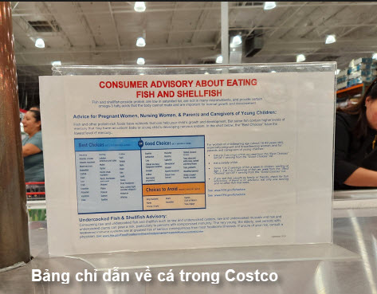
Phóng đại như sau :
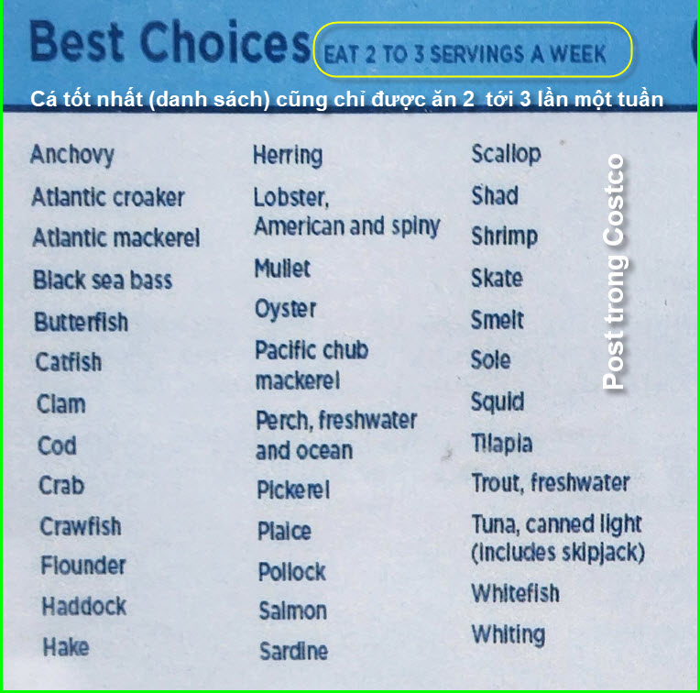
Cá”tốt nhất" (danh sách trên) cũng chỉ nên ăn 2 tới 3 lần trong 1 tuần mà thôi.
Cá salmon (cá hồi) mà bài báo và email Việt Nam gởi nhau nói độc hại nhất Thế giới ”ăn vào chết là cái chắc” nằm trong danh sách cá nên ăn theo bảng hướng dẫn post trong Costco.
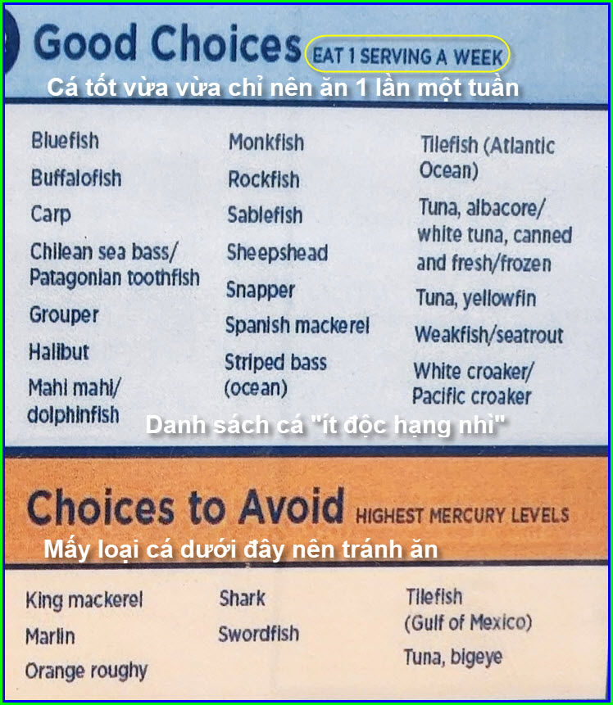

Tôi để nguyên layout của email bên dưới vì dài :
From: Hoai Vu <hoai.hvu@
Sent: Tuesday, January 16, 2024 12:59 CH
Subject: Hấp lực trọng trường
Kính thưa anh Đẳng,
Xin đính chính là lớp em dạy không phải ở UCLA. Có chăng là vị giáo sư đã quá cố mà em nói trong email trước là một cựu giáo sư UCLA, cụ mất lâu lắm rồi. Hôm nọ đã gửi anh một bài về hấp lực trọng trường nhưng chỉ nói về khái niệm. Hôm nay được làm việc ở nhà nên rảnh tay viết thêm chút nữa. Trình anh một con tính đơn giản để tính chuyển động của một vật so với quả đất. Thí dụ này cho ta thấy cụ thể là chuyển động của quả đất nhỏ như thế nào.

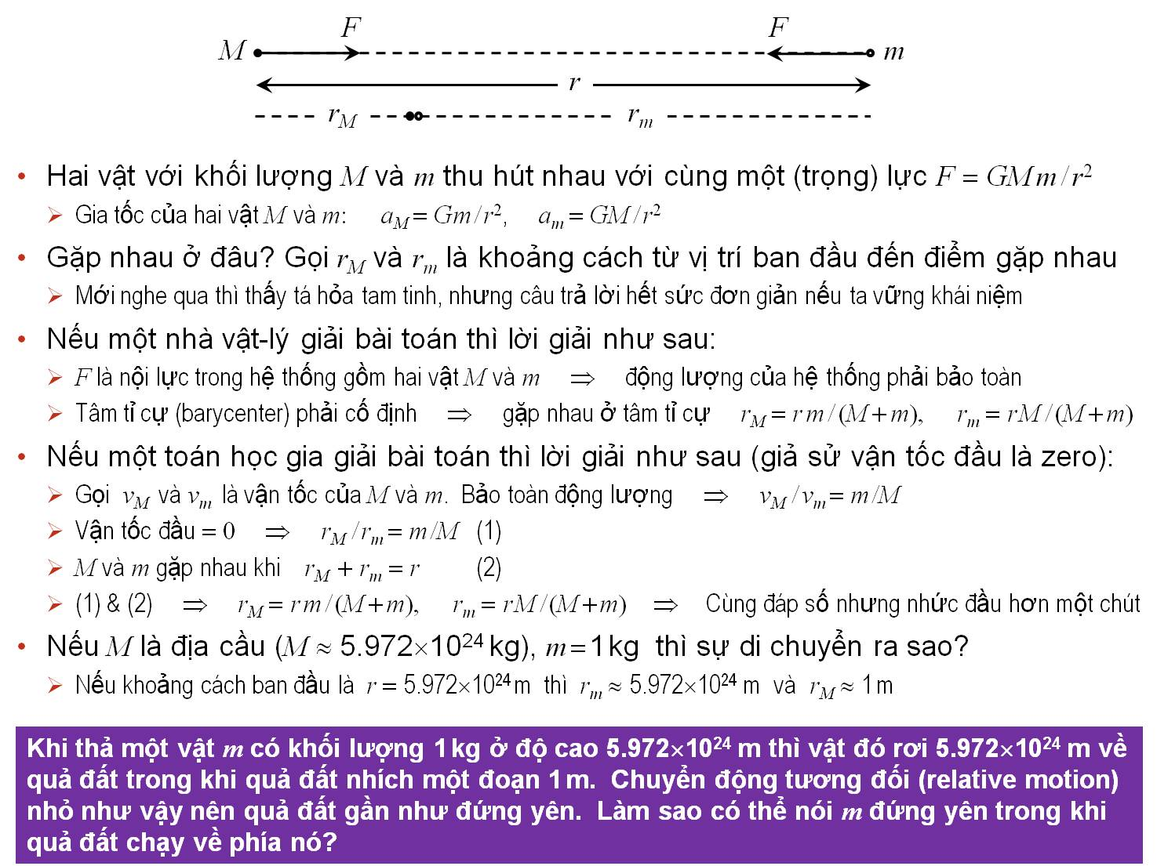

Thời đại internet có cái tiện lợi, nhưng cũng có cái hại. Khi có ai viết điều gì không đúng mà lại gửi ra cho đại chúng xem thì sinh ra nhiều hiểu lầm rất tai hại. Vật-lý là một khoa học thực nghiệm. Biết bao nhiêu phát minh quan trọng mà chúng ta thấy ngày nay, từ cellphone, xe cộ, cho đến vệ tinh, phi thuyền không gian, ... đều là những bằng chứng hiển nhiên cho thấy những khoa học này kiểm chứng được. Làm sao có thể tung tin giật gân rằng vũ trụ không có hấp lực được?

Kính anh,
Hoài
HCD : Cám ơn anh Hoài.
Nhân tiện tôi giài đáp câu đố: Phóng một vật vào không gian tốn tiển lắm, hôm qua tôi hỏi tại sao NASA mang cái búa nặng nề lên mặt trăng chỉ để bỏ nó rởi xuống chân phi hành gia để quay phim.
https://youtu.be/Oo8TaPVsn9Y?si=-br40AsAhtORqTr_
Không có không khí cản như trên mặt đất thì mọi vật có trọng lượng nặng nhẹ (búa và lông chịm) đều rơi cùng vận tốc.
Câu trả lời vật đó không phải là cái búa ma là một dụng cụ cần thiết. Nó được mang ra bò rơi trên mặt trăng nó rơi ra sao so với cái lông chim. Không phải mang cái búa lên để chỉ dùng trong việc bỏ rơi nầy mà thôi.
Còn cấu đố thứ hai là vật gì có trục không thay đổi dù cho nó nằm trên một vật quay cuồng chờ các bạn trả lời.
==========
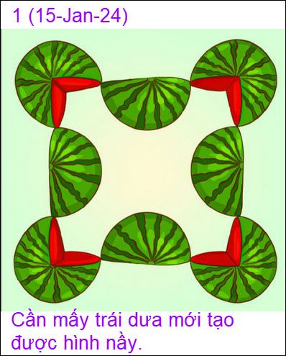
HCD: Anh Năng trả lời: Câu 1: cần 5 trái để 4 miếng ở giữa có vân như trong hình ( còn dư 4 miếng góc tư)
Anh Năng bị câu hỏi gạt rồi, nếu tính theo số lượng thì năm trái. Tính theo căt các trái dưa xếp đặt để chụp hình trên thì cần 6 trái. Hai trái cắt đô để ở giữa, bốn trái cắt bớt một góc tư mỗi trái để bốn góc, tổng cộng cần 6 trái. Dư ra 4 miếng ¼ trái.

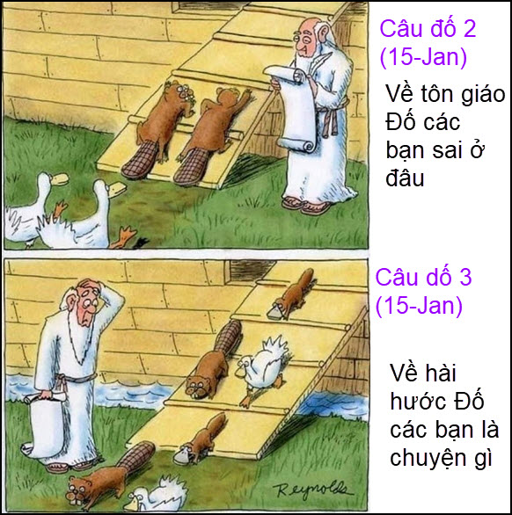
From: nang huynh <nlehuynh@
Sent: Tuesday, January 16, 2024 4:54 CH
Subject: Giải đáp các câu đố
Câu 1: cần 5 trái để 4 miếng ở giữa có vân như trong hình ( còn dư 4 miếng góc tư) Còn nếu chỉ chú ý đến thể tích, chỉ cần 4 trái.
Câu 2: Có sự lai giống sau trận Đại Hồng Thủy!
Cảm ơn Anh, chúc Anh mạnh khỏe
Năng
HCD: Anh Năng nói đúng rồi. Hình trên là các con vật đi lên Con Tàu Noah từ cập một nhưng câu hỏi bí hiểm lắm: Sai chỗ nào vê tôn giáo. Thưa rằng Kinh Thánh không có để cập tới con beavers (hải ly). Con đuôi vịt nầy ở Úc. Vế tôn giáo thì trên tàu ông Noah không có cập beavers
Hình 2 để đó chờ các bạn trả lời.
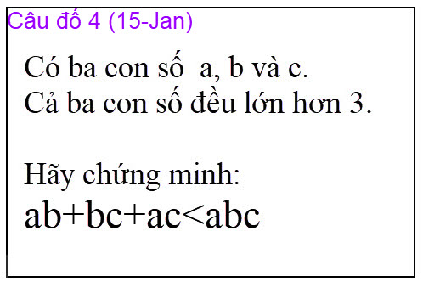
From: Hoai Vu <hoai.hvu@
Sent: Tuesday, January 16, 2024 1:15 CH
To: HCD <huy017@juno.com>
Subject: Lời giải câu đố 2024-01-15
Kính thưa anh Đẳng,
Chắc là bà đang nhập nên em thấy bài này dễ lắm
a, b, c > 3 ==> 1 > (1/a) + (1/b) +(1/c) ==> 1 > (ab + bc + ca)/abc ===> ab + bc + ca < abc
Kính anh,
Hoài
HCD: Cám ơn anh Hoài, tôi tình tới tính lui mà chưa nghĩ ra được cách giải dễ hiểu như anh.

